Три составляющих формы государства.

Форма государства неразрывно связана с его сущностью и содержанием. На протяжении развития истории форма государства подвергалась различным изменениям под влиянием социально-экономических, политических, идеологических факторов. Менялось и представление о понятии «форма государства».
Форма государства — это система организации государственной власти и ее устройство.
В современной науке под категорией «форма государства» понимают особенности внутренней организации государства, порядок образования и структуру органов государственной власти, территориальное распределение власти и характер взаимоотношений центральной и местной власти, методы осуществления управленческой деятельности государства.
В соответствии с таким подходом выделяют три составляющих формы государства:
- форма правления;
- форма государственного устройства;
- форма политического (государственно-правового) режима.
Понятие «форма государства» имеет не только теоретическое, но и практическое значение. От того, как организована и функционирует государственная власть, каковы ее отношения с населением, зависят эффективность государственного управления обществом, престиж правительства, стабильность правопорядка, реализация прав и свобод граждан.
Форма правления — это способ организации верховной государственной власти, определяющий структуру высших органов государства, порядок их образования, срок полномочий, распределение компетенции между ними, а также характер взаимоотношений с населением и степень его участия в формировании органов власти.
В зависимости от того, как осуществляется власть — единолично и наследственно или коллегиально и на выборной основе, различают две формы правления: монархию и республику.
Монархия — это форма правления, при которой верховная государственная власть осуществляется единолично, пожизненно, передается по наследству и не предусматривает ответственности перед населением
Переход власти не по наследству происходит в случае прерывания династии либо в том случае, когда законодательством предусмотрено избрание монарха (например, в Речи Посполитой в XVI — XVIII вв.).
Монарх олицетворяет собой государство, действуя во внутренней и внешней политике от своего имени.
В науке выделяют неограниченную (абсолютную) и ограниченную (конституционную) монархии.
Абсолютная монархия — это форма правления, при которой власть монарха не ограничена никаким представительным органом и юридически, т.е. отсутствуют парламент и конституция.
Конституционная монархия — это форма правления, при которой в силу основного закона государства — конституции — власть распределена между монархом и парламентом.
Монарх выступает единственным высшим органом государства. В его лице соединяются все ветви власти. Действия монарха никому не подконтрольны. Однако эти признаки абсолютной монархии имеют формальное основание. На деле часто случалось, что формально неограниченный монарх испытывал сильное влияние со стороны своего окружения в силу состояния здоровья, характера, возраста. Но это не меняло сущности абсолютной монархии. В современном мире абсолютными монархиями остаются некоторые государства Ближнего Востока, например Саудовская Аравия. Разновидностью абсолютной монархии является теократическая монархия, при которой монарх представляет и светскую и религиозную власть (например, Ватикан). В зависимости от объема полномочий этих двух органов выделяют дуалистические и парламентарные монархии.
В дуалистической монархии парламент имеет законодательные полномочия, монарх является главой исполнительной власти. Парламент в таких государствах состоит, как правило, из двух палат. Нижняя палата формируется выборным путем, верхняя — назначается монархом. Кроме того, монарх формирует правительство, которое ему подотчетно, имеет право вето (неутверждения законов)
Монархии существовали на всех этапах развития государственности. В период рабовладения в странах Востока преобладали деспотические монархии (восточная деспотия), существовавшие в государствах азиатского способа производства и отличавшиеся практически неограниченной властью монарха (деспота), личность которого обожествлялась.
Античную форму монархии представляла Римская империя (I в. до н.э. — V в. н.э.). В ходе ее развития постепенно ликвидировались республиканские институты, и власть монарха приобрела неограниченный характер.
В период Средневековья феодальные монархии прошли три этапа развития. Раннефеодальная монархия возникла в ходе разложения родового строя. Она характеризуется слабостью центральной власти, сохранением пережитков родо-племенных отношений, личной зависимостью глав регионов (вассалов) от монарха (сюзерена). Основанные на остатках родового строя отношения личной зависимости со временем утрачивали силу, что неизбежно вело к дроблению государства на мелкие территориальные единицы (княжества, герцогства, графства и др.).
Сословно-представительная монархия образуется вследствие преодоления периода раздробленности и формирования единых государств. В условиях слабости центральной власти монархам требовалась поддержка основных групп населения — сословий. Возникали сословно-представительные органы, имеющие совещательный характер и ограничивающие власть монарха в законодательной сфере (Генеральные штаты во Франции, Парламент в Англии, Земский собор в России). По мере формирования разветвленного чиновничье-бюрократического аппарата и укрепления центральной власти монарх переставал нуждаться в сословно-представительных учреждениях. Происходил переход от сословно-представительной монархии к абсолютной.
Абсолютная монархия характеризуется усилением власти монарха, который сосредоточивает в своих руках всю полноту законодательной, исполнительной и судебной власти, опираясь на полицию, армию, бюрократический аппарат. В период абсолютизма начинается процесс разложения феодального строя и зарождения буржуазных отношений. Противоречия между молодой буржуазией и старыми феодальными порядками приводят к революции, в ходе которой происходят свержение монархии и установление республики (Франция) или достигается компромисс между буржуазией и феодалами, в результате чего сохраняется монархия в конституционной форме (Англия).
В дуалистической монархии парламент имеет законодательные полномочия, монарх является главой исполнительной власти. Парламент в таких государствах состоит, как правило, из двух палат. Нижняя палата формируется выборным путем, верхняя — назначается монархом. Кроме того, монарх формирует правительство, которое ему подотчетно, имеет право вето (неутверждения законов) и право неограниченного роспуска парламента. Дуалистическая монархия имела широкое распространение в период становления и развития буржуазных отношений (Германская империя, Италия в конце XIX — начале XX в.). Современные примеры дуалистической монархии — Марокко и Иордания.
В парламентарной монархии власть монарха значительно ограничена, законодательная власть полностью принадлежит парламенту. Правительство формируется парламентом и ему подотчетно. Монарх выполняет представительские функции, формально утверждает состав правительства и подписывает законы. Однако фактически власть монарха является символической, самостоятельная его деятельность невозможна без согласия парламента. Главой государства выступает не монарх, а глава правительства. Положение монарха характеризуется выражением «царствует, но не правит». Тем не менее парламентарная монархия существует во многих современных государствах (Англии, Испании, Дании и др.), что доказывает ее жизнеспособность. Монарх в этих странах играет роль символа единства нации, неподкупного арбитра, стоящего выше политических страстей.

РЕСПУБЛИКА
Республика — это форма правления, при которой верховная государственная власть принадлежит выборным органам, избираемым населением на определенный срок и несущим ответственность перед избирателями
Важнейшей чертой республики как формы правления является выборность главы государства, исключающей наследственный или иной не выборный способ передачи власти.
Республики, как и монархии, существовали в разных типах государства.
Современные республики разделяются на три вида:
- парламентские;
- президентские;
- смешанные.
Парламентская республика -- это форма правления, при которой верховная государ ственная власть принадлежит парламенту.
Парламент определяет направления внутренней и внешней политики государства. Правительство в такой республике формируется парламентским путем и несет ответственность перед парламентом. Оно остается у власти до тех пор, пока пользуется доверием парламента. Если парламент выносит вотум недоверия правительству, оно обязано уйти в отставку. Президент, являясь главой государства, не может быть главой правительства. Это означает, что он лишен возможности направлять деятельность правительства. Полномочия президента хотя и являются формально обширными, в действительности не могут полностью реализовываться без согласия правительства и парламента.
Таким образом, в парламентской республике высшая представительная власть реально контролирует исполнительную, не допуская возможность коррупции и злоупотреблений. Однако в парламентских республиках часты правительственные кризисы, которые не способствуют установлению политической стабильности. Примерами парламентских республик являются Италия, Австрия, ФРГ.
Президент избирается непарламентским путем, чаще всего всеобщим голосованием. Правительство формируется президентом и несет перед ним ответственность. Президент имеет больше полномочий, чем в парламентской республике. Он определяет основные направления внутренней и внешней политики государства, имеет право законодательной инициативы и право вето на законы, принимаемые парламентом, является верховным главнокомандующим, вправе ввести чрезвычайное и военное положение. В установленных законом случаях президент может распустить парламент. В то же время и парламент может отстранить президента от власти (импичмент).

Президентская республика — это форма правления, при которой высшим должностным лицом в государстве является президент, наделенный реальными властными полномочиями и соединяющий в своих руках функции главы государства и главы правительства.
Президентскую республику отличает сильная исполнительная власть, наряду с которой в соответствии с принципом разделения властей осуществляются законодательная и судебная власть. Такой механизм позволяет эффективно действовать системе сдержек и противовесов и способствует гармоничному функционированию властей, позволяя избегать произвола со стороны какой-либо из них, в первую очередь со стороны исполнительной власти. Тем не менее, президентская форма правления небезупречна. Она таит в себе возможность конфликта между законодательной и исполнительной властью, что чревато конституционным кризисом. Такая ситуация возможна, если президент и парламентское большинство принадлежат к различным политическим партиям. Классическими примерами президентской республики являются США и Мексика.
В реальной политической жизни конкретной страны часто складывается ситуация, при которой возможно появление смешанной республики, сочетающей черты парламентской и президентской республик. В смешанных республиках президент и парламент в той или иной мере делят свои полномочия по отношению к правительству. Так, в Российской Федерации президент, формально не являясь главой правительства, выполняет многие его функции. Федеральное Собрание и нижняя его палата — Государственная Дума — могут оказывать воздействие на правительство, контролируя его деятельность. Другим примером смешанной республики является Франция.
Сочетание черт парламентской и президентской республик характерно для вновь образованных государств современности. Это связано со стремлением извлечь все положительное из традиционных форм республиканского правления. Однако в этом случае не удается избежать недостатков. Так, стабильность правительства значительно снижается в связи с усилением контрольных функций парламента. И наоборот, увеличение полномочий президента влечет за собой уменьшение роли высшего представительного органа власти.
-

ФОРМА ГОСУДАРСТВЕННОГО УСТРОЙСТВА

Форма государственного устройства — это внутреннее строение государства, административно-территориальная организация государственной власти, определяющая характер взаимоотношений между составными частями государства, между центральными и местными органами власти.
Форма государственного устройства тесно связана с территориальным признаком государства. Она дает возможность понять, из каких территориальных единиц состоит
государство, каковы их правовой статус и взаимоотношения между собой и центральными органами государственной власти.
Существует три формы государственного устройства:
- унитарная;
- федеративная;
- конфедеративная.
Унитарное государство — это целостное государство, административно-территориаль¬ные единицы которого не обладают признаками суверенитета.
Признаками унитарного государства являются:
- единая система законодательства; части государства не имеют права издавать свои законы;
- единая система органов власти; высшие органы государственной власти осуществляют непосредственное руководство местными органами;
- единая денежная единица;
- единая финансовая, налоговая, кредитная система;
- единое гражданство;
- единые вооруженные силы;
- единые атрибуты государства (флаг, герб, гимн);
- составные части государства не обладают признаками суверенитета, т. е. не являются государственными образованиями и не могут проводить самостоятельную политику.
Большинство современных государств — унитарные. Унитарная форма государственного устройства сохраняет государственное единство и обеспечивает эффективность управления. Как правило, унитарные государства имеют небольшие территории и однонациональный состав (Франция, Япония, Швеция, Эстония и др.). Однако есть унитарные государства с многонациональным составом населения (Афганистан, Пакистан, Турция, Китай и др.), а некоторые из них, как, например, Китай, представляют собой крупные территориальные образования.
Федеративное государство — это сложное союзное государство, составные части которого представляют собой государственные образования и обладают признаками суверенитета.
Отличительными признаками федерации являются:
- двойная система законодательства; составные части государства (субъекты федерации) имеют право издавать свои законы, которые не должны противоречить федеральному законодательству;
- двойная система органов власти, состоящая из центральных федеральных органов государственной власти и органов государственной власти субъектов федерации;
- единая денежная единица;
- двухканальная финансовая и налоговая система; субъекты федерации имеют право формировать свой бюджет и собирать налоги, которые не должны противоречить федеральной налоговой политике;
- двойное гражданство, наряду с федеральным гражданством существует гражданство субъекта федерации, которое, однако, имеет значение только внутри страны;
- единые вооруженные силы;
- субъекты федерации могут учреждать свои атрибуты государственной власти, которые существуют наряду с федеральными;
- основные ограничения суверенитета субъектов федерации — это запрет на осуществление внешнеполитической деятельности и запрет на выход из состава федерации. Различают территориальные и национальные федерации. При формировании территориальных федераций учитываются плотность населения, рельеф местности и другие территориально-экономические признаки. Субъекты территориальной федерации имеют значительные ограничения в своих полномочиях (США, Мексика, ФРГ). В национальных федерациях принципом территориального деления служит национальный состав населения данного региона. Национальные федерации строятся на основе добровольного объединения субъектов, что обеспечивает национальный суверенитет и право наций на самоопределение (Югославия до ее распада).

Россия имеет смешанное территориальное устройство, сочетающее в себе черты и территориальной, и национальной федерации. Национальные государственные образования в составе Российской Федерации представляют республики, территориальные — области, края, города федерального значения. Особый статус имеют автономии — автономные округа и автономная область. Смешанный характер территориального устройства России требует гибкой и продуманной политики со стороны высших федеральных органов власти.

Конфедерация — это государственно-правовой союз суверенных государств, созданный для достижения определенных целей.
Конфедерация сочетает в себе признаки международноправовой и внутригосударственной организации. Государства, входящие в конфедерацию, сохраняют суверенитет во внутренней и внешней политике. Целями объединения служат в основном внешнеполитические проблемы (оборона, внешняя торговля, таможенная политика и т.д.).
Конфедерации характеризуются следующими признаками:
- конфедерация не имеет единой системы законодательства; в государствах, входящих в конфедерацию, действуют свои законы; отношения между членами конфедерации регулируются на основе договоров;
- в конфедерации нет единой системы органов власти; каждое государство в составе конфедерации имеет свой государственный механизм, тем не менее создаются общие конфедеративные органы, координирующие решение общих проблем;
- конфедерация, как правило, не имеет своей денежной единицы, однако пример объединенной Европы показывает, что может быть создана единая денежная система с общей валютой;
- финансовая и налоговая системы сохраняют специфику в каждой отдельной стране, тем не менее создается общий денежный фонд для финансирования мероприятий, связанных с достижением целей конфедерации;
- отсутствует гражданство конфедерации, но может быть упрощено перемещение граждан одного государства, входящего в состав конфедерации, на территорию другого;
- каждое государство сохраняет свои вооруженные силы; если конфедерация создается для достижения военных целей, то вооруженные силы государств — членов конфедерации объединяются под единым командованием;
■ государства, входящие в конфедерацию, остаются суверенными субъектами международных отношений; они вправе не признавать акты, принимаемые конфедеративными органами; субъекты конфедерации имеют право свободного выхода из состава конфедерации;
■ конфедерации имеют нестойкий характер; по достижении поставленных целей они либо распадаются, либо преобразуются в федерацию.
Большинство конфедераций существовало в XVIII — XIX вв. Это, например, Нидерланды, США, Швейцарский союз, Германский союз и др. На их основе были созданы единые государства. Конфедерацией было объединение советских республик во время Гражданской войны в России, а в середине XX в. — Объединенная Арабская Республика (Египет и Сирия) и Сенегамбия (Сенегал и Гамбия). Последние две просуществовали недолго и распались. В настоящее время признаками конфедерации обладают Содружество Независимых Государств и Европейский союз.

ФОРМА ПОЛИТИЧЕСКОГО РЕЖИМА
В широком смысле политический режим определяет функционирование всей политической системы. Политический режим выступает наиболее динамичной формой государства. С его изменением, даже если форма правления и форма государственного устройства остаются прежними, может последовать смена курса внутренней и внешней политики.
Понятие политического режима
Политический режим — одна из форм политической системы общества с характерными для нее целями, средствами и методами реализации политической власти. Иными словами, Политический режим — совокупность методов и способов осуществления в стране государственной власти и управления.
Политический режим формируется в результате взаимодействия всех компонентов, которые принадлежат к политической системе общества, то есть государства, политических партий и движений, политических институтов и т. д.
Политический режим дает представление о сущности государственной власти, установившейся в стране в определенный период ее истории. Поэтому не столь важна структура политической системы или государства, сколько способы взаимодействия общества и государства, объем прав и свобод человека, способы формирования политических институтов, стиль и методы политического управления.
Однотипные или схожие государственные структуры могут порождать разные по своей сути политические режимы, и, напротив, однотипные режимы могут возникать в различных по своей структуре политических системах. Например, многие страны Европы являются конституционными монархиями (Швеция, Норвегия, Бельгия и др.), но политический режим в этих странах соответствует республиканской структуре власти с демократическими методами правления. В то же время республика Иран, имея вполне демократическую политическую структуру организации государства, наделе является авторитарным государством.
Отличить подлинно демократический режим власти от авторитарного или тоталитарного бывает непросто. СССР длительное время был для многих народов мира олицетворением реального народовластия и оазисом демократических свобод. Истинное положение народа, пережившего самый страшный в истории человечества тоталитарный режим, открылось миру лишь в период гласности.

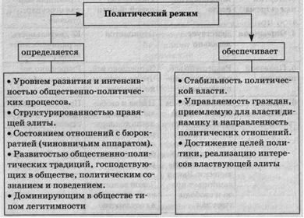
В зависимости от того, какие методы применяются государством для осуществления политической власти, выделяют демократический и антидемократический режимы.
Демократический политический режим обеспечивает защищенность прав и свобод граждан и их реальное участие в управлении государством. Он характеризуется следующими признаками:
- выборность органов государственной власти, их ответственность перед избирателями;
- разделение властей; приоритет права во всех сферах государственной и общественной жизни;
- реальность и гарантированность прав и свобод граждан;
- политический плюрализм, многопартийность, легальность политической оппозиции;
- максимальный учет интересов всех слоев населения.
Антидемократический политический режим отвергает равенство во взаимоотношениях государства и личности и устанавливает диктат государства над обществом. Признаками антидемократического режима служат:
- формирование органов власти невыборным путем или путем псевдовыборов;
- отсутствие разделения властей, усиление роли исполнительной ветви власти;
- преобладание государства над правом, господство беззакония и произвола со стороны государства;
- отсутствие реальных прав и свобод (они могут быть декларированы, но в действительности не исполняются);
- однопартийная система, господство единой государственной идеологии, запрет политической оппозиции, преследование за инакомыслие;
- игнорирование интересов населения, а также отдельных его слоев.
- Деление политического режима на демократический и антидемократический не является исчерпывающим. Существует более подробная их классификация.
- Разновидностями демократического режима являются либерально-демократический и собственно демократический режимы. Либерально-демократический режим предполагает осуществление власти гуманными и демократическими методами, не допуская действий, направленных на изменение существующего строя. Собственно демократический режим провозглашает и гарантирует народовластие, политический плюрализм, возможность избирать и быть избранным в представительные органы государственной власти.
- Антидемократический режим бывает нескольких видов. Тоталитарный режим характеризуется полным вмешательством государства в жизнь общества, вплоть до личной жизни граждан. При авторитарном режиме государство ограничивает свое вмешательство в жизнь общества политической сферой, допуская свободу в искусстве, науке, экономике, т.е. в тех областях, которые не затрагивают интересы государства. Фашистский режим провозглаша

Характер и признаки политического режима
Важными характеристиками политического режима являются принципы организации институтов власти, намечаемые политические цели, способы и методы их достижения. Например, в тоталитарных режимах весьма популярны лозунги и установки типа: «цель оправдывает средства», «победа любой ценой» и т. д.
На характер политического режима значительное влияние оказывают исторические традиции народа и уровень политической культуры общества. Политический диктатор или правящая политическая элита могут узурпировать власть лишь настолько, насколько им позволяют это народные массы и институты гражданского общества. Трудно представить, чтобы в странах с давними демократическими традициями и высоким уровнем политической культуры установился бы авторитарный или тоталитарный режим власти. Зато в странах с преимущественно традиционной политической культурой авторитарные и тоталитарные режимы возникают естественным образом.

Формы и виды политических режимов
Линии  сравнения | Типы режимов
 | Демократический  (демократия) | Недемократический
 |  | Тоталитарный  (тоталитаризм) | Авторитарный  (авторитаризм)
1. Социальная база | Опора на большинство населения, которое сознательно поддерживает демократические ценности | Опора на массовые движения люмпенизированных (от нем. Ьитреп — лохмотья) слоёв населения | Опора на традиционные социальные институты — бюрократию (от фр. Ьигеаи — бюро, канцелярия и гр. кга^оз — власть), армию, церковь
2. Государственное устройство | Правовое государство, построенное на основе разделения и взаимного контроля властей, ориентация на удовлетворение потребностей населения | «Всеобщее государство», осуществляющее тотальный (полный) контроль всех сторон частной и общественной жизни | Традиционное государство, поддерживающее общественный порядок путём жёсткого контроля определённых секторов общественной жизни
3. Партийная система | Многопартийность | Господство одной партии | Правящая партия огосударствлена
4. Оппозиция | Действует легально | Отрицается | Её деятельность ограничена жёсткими рамками
5. Правовой принцип | Разрешено всё, что не запрещено законом | Запрещено всё, что не разрешено законом | Разрешено всё, кроме политики
6. Права и  свободы  граждан | Большой объём прав и свобод граждан, которые не только провозглашаются, но и гарантируются фактически. Закон защищает права и свободы граждан | Права и свободы граждан лишь декларируются, люди совершенно беззащитны перед произволом властей. Закон защищает не личность, а государство | Права и свободы граждан существенно ограничены, особенно в политической сфере. Закон преимущественно стоит на защите интересов государства, а не личности
7. Отношение людей к власти | Участие граждан в её формировании | Показное слияние с властью | Отчуждение от власти рядовых граждан
8. Экономика | Смешанная экономика, доминирует частный сектор;государственное регулирование частного предпринимательства носит косвенный характер | Централизованная экономика, государственное планирование с милитаристской направленностью. Жёсткая производственная дисциплина | Обширный государственный сектор может уживаться с рыночной экономикой
9. Идеология | Политический  плюрализм | Существует  единственная  обязательная  официальная  идеология | Доминирует официальная идеология, но допускается наличие других идейных течений
10. Карательные органы | Строго подчиняются закону | Пронизывают все сферы государства, осуществляют политический сыск, репрессии, фактически бесконтрольны | Важный элемент государственного аппарата
11. Формы | Непосредственная, плебисцитарная и представительная демократия¹ | Итальянский фашизм, немецкий национал- социализм, советский социализм, китайский маоизм, кампучийский «чистый» коммунизм Пол- Пота и др. | От буржуазных, социалистических до военно-диктаторских, например, военный режим Пиночета в Чили, теократический режим аятоллы Хомейни в Иране, режим гражданских диктатур, например, в странах Арабского Востока

Разновидностей политических режимов множество, но в политических исследованиях обычно выделяют три основные формы политических режимов: тоталитарный, авторитарный и демократический.
ДЕМОКРАТИЯ.
Основные ценности демократии
Собственная ценность (социальное назначение) | Личностная ценность (на благо личности)
- Устанавливает соответствие между формально провозглашёнными и реально действующими принципами свободы, равенства, справедливости: реально воплощает их в личную, государственную и общественную жизнь.  - Сочетает государственные и общественные начала в управлении обществом.  - Формирует атмосферу гарантии интересов личности и государства, консенсуса и компромисса между всеми субъектами политической системы общества | Создаёт условия:  - участия человека в формировании органов государственной власти и местного самоуправления;  - самоорганизации людей, в профсоюзы, партии, движения и т.д.;  - осуществления контроля над деятельностью избираемых органов государственной власти и иных субъектов политической системы общества;  - закрепления и реального обеспечения (с помощью материальных, политических, юридических, духовно-культурных гарантий) прав и свобод человека;  - действия эффективного механизма защиты прав и свобод человека

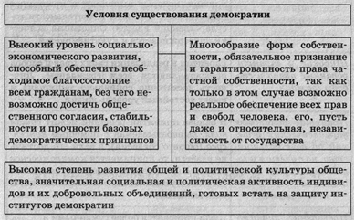

ПРИЗНАКИ ДЕМОКРАТИИ

Наименование  признаков | Их сущность
Народ — источник власти (суверенитет народа) | Граждане формируют законодательные органы власти страны и субъекта федерации, выбирают главу государства, органы местного самоуправления. По принципиальным вопросам общественной жизни они могут высказать своё мнение, участвуя в референдуме
Свободные выборы | Граждане сами, без какого-либо давления извне принимают решение на выборах
Наличие независимых средств массовой информации ( СМИ ) | СМИ доносят до граждан разные политические альтернативы и их вероятные последствия. В пределах разумного каждый индивид информирован по основным вопросам жизни общества и государства
Идеологическое многообразие и плюрализм мнений | Ни одна идеология не должна иметь преимуществ и устанавливаться в качестве государственной или обязательной
Многопартийность | В обществе существуют оппозиционные партии, которые выявляют и критикуют недостатки и просчёты в деятельности государственной власти. Оппозиция всячески поддерживается и культивируется
Широкие и гарантированные права и свободы граждан | Гарантии в реализации своих прав и свобод предоставляются всем гражданам. Личность достаточно социально защищена и имеет достойный уровень жизни
Принятие политикоуправленческих решений по воле большинства, но с учётом и гарантией прав меньшинства | В основе принятия решений лежит общая воля, вырабатываемая с помощью консенсуса (общего согласия), а если его достичь не удаётся, то принимается компромиссное решение (соглашение на основе взаимных уступок), устраивающее и большинство, и меньшинство
Повышение значимости морали как средства социального регулирования | Люди становятся более гуманными и нравственными, поэтому и значение морали в отношениях между ними возрастает

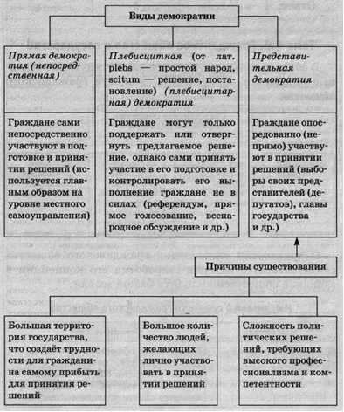
ДОСТОИНСТВА ДЕМОКРАТИИ
- Избавление общества от деспотии.
- Создание условий для развития личности.
- Обеспечение: свободы граждан; условий для их благополучной и мирной жизни

НЕДОСТАТКИ ДЕМОКРАТИИ

ЗАДАНИЕ:
1.Описать недостатки демократии. Привести примеры высказываний политиков и философов.
2. В государстве N власть формируется бюрократическим путём, доминирующим методом управления является насилие, принуждение, террор. К какому типу режима вы отнесли бы данное государство?
Какие иные признаки свидетельствуют в пользу вашего выбора?

ГРАЖДАНСКОЕ ОБЩЕСТВО И ГОСУДАРСТВО
Гражданское общество основано на уважении к праву, ориентировано на конкретного человека, обеспечивает свободу развития личности, реальность прав и свобод человека, вырабатывает механизмы контроля за деятельностью государства.
Гражданское общество — это совокупность нравственных, религиозных, национальных, социально-экономических, семейных отношений и институтов, с помощью которых удовлетворяются интересы индивидов и их групп.
Гражданское общество — это сообщество свободных индивидов, располагающих комплексом прав в различных сферах общественной жизни. В экономической сфере каждый индивид выступает собственником, т.е. реально обладает средствами, необходимыми для его нормального существования. В социальной сфере индивид принадлежит к определенной социальной группе, однако он вправе самостоятельно определять эту принадлежность. В политической сфере индивид не зависит от государства, может быть или не быть членом какой-либо политической партии, участвовать или не участвовать в выборах и т.д. В духовной сфере индивид располагает свободой своего культурного развития.
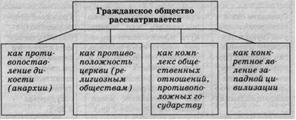
В гражданском обществе обеспечиваются права и свободы человека. В нем действуют разнообразные общественные институты (партии, профсоюзы, различные объединения и т.д.), позволяющие реализовывать потребности и интересы индивида. Гражданское общество обладает возможностью к саморазвитию независимо от государства. Благодаря этому оно способно ограничивать влияние государственной власти.
Гражданское общество — сфера самопроявления свободных граждан и добровольно сформировавшихся ассоциаций и организаций, ограждённых соответствующими законами от прямого вмешательства и произвольной регламентации со стороны государственной власти.
Гражданское общество можно определить также как совокупность неполитических отношений, то есть общественных отношений вне рамок властно-государственных структур. Вне рамок государственных структур и органов, но не вне рамок государства как такового. Иными словами, государство создаёт лишь «рамочные условия», общие «правила игры» для той самодеятельности, того самоуправления, которыми и живо в конечном итоге гражданское общество. Здесь государство выступает как закон, обязательный и для него самого.
Таким образом, понятие «гражданское общество» употребляется в широком и узком смысле слова.
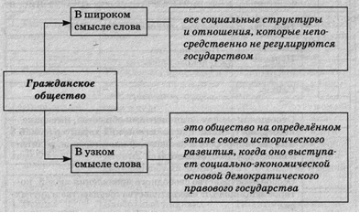
Гражданское общество представляет собой необходимую демократическую прослойку между человеком и государством, не позволяющую последнему узурпировать власть, превращаться из слуги народа в его хозяина и господина.
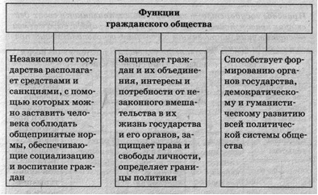
Гражданское общество развивается вместе с государством, которое впитывает некоторые его черты. Таким образом, государство движется по пути к правовому. В этом смысле правовое государство можно считать результатом развития гражданского общества.
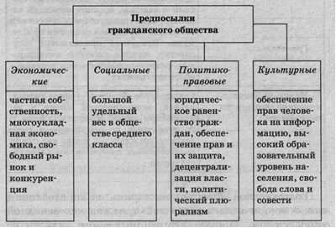
В состав гражданского общества входят социально- экономические отношения и институты, общественные объединения, профсоюзы и политические партии, сферы воспитания, образования, науки и культуры, средства массовой информации, семья, Церковь и др. Все они составляют структуру гражданского общества, которая представляет собой внутреннее его строение, отражающее многообразие и взаимодействие всех составных частей.
Гражданское общество включает в себя три уровня общественных отношений. Первый из них связан с воспроизводством человека, воспитанием детей, семьей, бытом, образованием, культурой. Второй — охватывает сферу экономики с многообразием действующих здесь субъектов. Третий уровень связан с политической жизнью общества, субъектами которой выступают граждане, их объединения и государство.
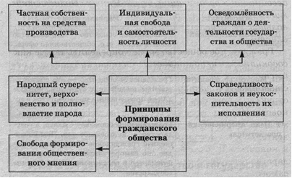

Гражданское общество тесно связано с политической системой общества. И там, и там действуют одни и те же субъекты. Тем не менее, структура гражданского общества шире, чем структура политической системы. В последнюю не входят семья, воспитание, образование, социально-экономические отношения.
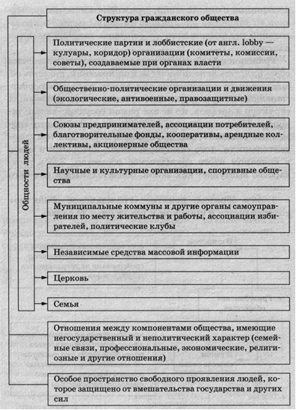
Через политическую систему гражданское общество тесно связано с государством. Становлению и развитию гражданского общества способствуют культурное состояние общества, правовой характер государства, расширение прав и свобод граждан.
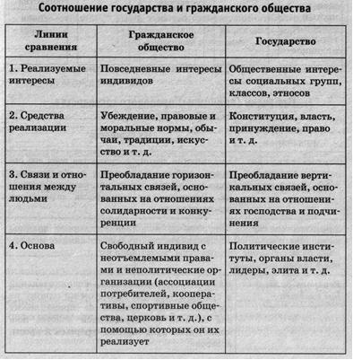
Доминирование государства над обществом — основное препятствие развития гражданского общества. В условиях демократии общество добивается децентрализации государственной власти за счет расширения прав самоуправления, укрепляется представительный принцип в формировании высших органов власти. Все это усиливает контроль за государством со стороны общества и создает условия для полной реализации прав и свобод граждан.
Гармоничное развитие и взаимодействие гражданского общества и государства затруднено рядом объективных причин. Государство построено как вертикальная система органов, связанных отношениями субординации. Главная функция государства — управление обществом. Нередко она реализуется в ущерб общественным интересам. Гражданское общество построено на горизонтальных связях его субъектов, взаимодействующих на началах свободы и равенства. Деятельность государства осуществляется на основе права, тогда как жизнь гражданского общества выходит за рамки правовых норм.

Устранение противоречий между гражданским обществом и государством, установление приоритета прав личности и свободного ее развития в деятельности государства должны привести к формированию правового государства.

ЗАДАНИЕ:
- Какие элементы входят в состав гражданского общества?
- Каковы причины противоречий меду гражданским обществом и государством?
СПАСИБО, ЧТО ВСЁ ПРОЧИТАЛИ И ВО ВСЁМ РАЗОБРАЛИСЬ.
Ответы, традиционно, ожидаю в письменном виде на электронную почту.
Будьте внимательны. В тексте теории есть ответы на вопросы. Всё, что требуется – пройти квест)) – скомпилировать ответ из прилагаемого теоретического материала))

Удачи!

